慈濟學校財團法人臺南市私立慈濟高級中學
101學年度第二學期『陽光家庭讀書會』（二）實施計畫

- 依據：本校輔導工作計畫。
- 目的
  - 藉由陽光家庭讀書會之辦理，提升家長及社區民眾之生涯發展親職教養知能，以利引導孩子進行適性生涯探索。
  - 提升教師生涯探索之理念及教學知能，以發揮良好的生涯教學與輔導成效。
- 主題：從學習中開出智慧的花朵～談因材施教
- 活動時間：102年05月04日(六)10:00~12:00（詳細流程如附件一）
- 講師：楊俐容老師
學歷：國立台灣大學心理學系碩士
曾任：台大心理系兼任講師、台北市八頭里仁協會理事長
現任：親職教育工作者、台北市、桃園縣國小EQ教育推廣講師
- 活動地點：本校視聽教室（本校交通資訊詳如附件二）
- 實施及推廣方式
- 以講座方式辦理，邀請講師分享如何與孩子ㄧ同學習，以增進孩子適性發展的機會與培養孩子負責任的態度。
- 利用家長會溝通管道，宣傳活動訊息。
- 製作文宣海報張、宣傳單貼鄰近本校之國中小及臺南分會、安平聯絡處，邀請社區民眾參與。
- 透過人文室訊息佈達，邀請本校慈誠懿德共同參與。
- 活動地點：本校視聽教室。
- 承辦單位：本校輔導室。
- 協辦單位：總務處、家長會。
附件一：活動流程
『陽光家庭讀書會』活動流程

- 活動日期：102年05月04日(六)上午10:00~12:00

時間 | 內容 | 負責單位（人） | 地點
9:30~10:00 | 家長簽到 | 輔導室 | 川堂
10:00~10:05 | 校長致詞  介紹講師 | 曾耀松校長  薛靜儀主任 | 視聽教室
10:05~11:50 | 從學習中開出智慧的花朵～談因材施教 | 楊俐容老師 | 視聽教室
11:50~12:00 | 愛的交流 | 輔導室、講師 | 視聽教室
12:00～ | 賦歸 | 輔導室

附件二：本校交通資訊
◎臺南慈濟高中學校地圖＆交通資訊
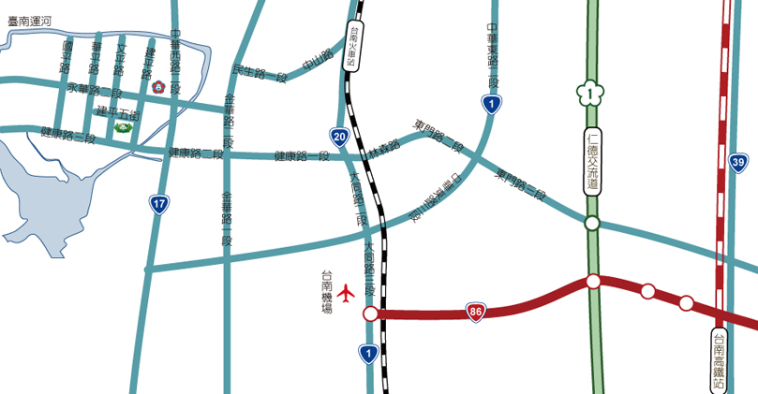
慈濟高中

地址:臺南市安平區建平五街111號 電話:06-2932323

到校交通資訊
◎搭乘台鐵：台南火車站下車後轉搭公車或計程車
1.台南市公車-14路公車：在台南火車站前轉搭台南市14路公車(高雄客運)，在文平路口下車，沿文平路往南方向前行至建平五街口，左轉直走即可抵達。
2.興南客運公車：在台南火車站轉搭興南客運，在台南市政府站下車，沿永華路二段往西方向前行至建平路，再往南方向前行至建平五街口，右轉直走即可抵達。
◎搭乘高鐵：高鐵台南站下車轉搭往臺南市政府接駁公車，在台南市政府站下車，沿永華路二段往西方向前行至建平路，再往南方向前行至建平五街口，右轉直走即可抵達。
◎自行開車：
1.國道一號南下→327公里處台南仁德交流道下→右轉直走東門路二段→左轉林森路→過地下道直走接健康路→建平路右轉→建平五街左轉直行300公尺即可抵達。
2.國道三號高速公路南下→346公里處由新化系統接8號國道→往台南方向銜接國道一號→
327公里處-台南仁德交流道下→右轉直走東門路二段→左轉林森路→過地下道直走接健康路→建平路右轉→建平五街左轉直行300公尺即可抵達。

